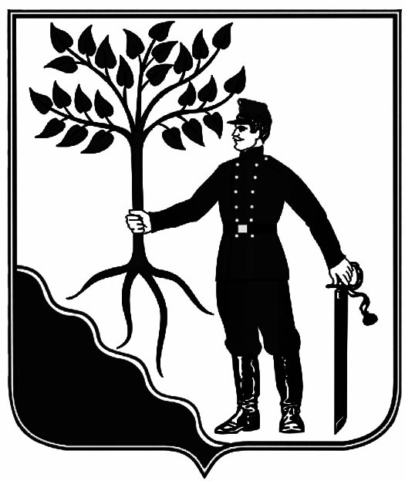

АДМИНИСТРАЦИЯ

НОВОКУБАНСКОГО ГОРОДСКОГО ПОСЕЛЕНИЯ

НОВОКУБАНСКОГО РАЙОНА

ПОСТАНОВЛЕНИЕ

от 18.04.2024 № 678
г. Новокубанск

О внесении изменений в постановление администрации Новокубанского городского поселения Новокубанского района от 7 июня 2022 года № 588 «О принятии мер по выявлению и уничтожению очагов дикорастущей конопли и другой наркосодержащей растительности на территории Новокубанского городского поселения Новокубанского района»

В целях проведения профилактической работы по выявлению и уничтожению очагов дикорастущей конопли и другой наркосодержащей растительности в границах Новокубанского городского поселения Новокубанского района, во исполнении распоряжения главы администрации (губернатора) Краснодарского края от 13 апреля 2005 года № 293-р «О принятии мер по уничтожению очагов дикорастущей конопли в Краснодарском крае», п о с т а н о в л я ю:
1. Внести изменения в постановление администрации Новокубанского городского поселения Новокубанского района от 7 июня 2022 года № 588 «О принятии мер по выявлению и уничтожению очагов дикорастущей конопли и другой наркосодержащей растительности на территории Новокубанского городского поселения Новокубанского района», изложив приложение № 1 «График проведения рейдовых мероприятий по выявлению и уничтожению очагов дикорастущей конопли и другой наркосодержащей растительности в границах Новокубанского городского поселения Новокубанского района» в новой редакции согласно приложению, к настоящему постановлению.
2. Внести изменения в постановление администрации Новокубанского городского поселения Новокубанского района от 7 июня 2022 года № 588 «О принятии мер по выявлению и уничтожению очагов дикорастущей конопли и другой наркосодержащей растительности на территории Новокубанского городского поселения Новокубанского района», изложив приложение № 2 «Состав рабочей группы по выявлению и уничтожению очагов дикорастущей конопли и другой наркосодержащей растительности в границах Новокубанского городского поселения Новокубанского района» в новой редакции согласно приложению, к настоящему постановлению.
3. Обеспечить информирование граждан и организаций (землепользователей и землевладельцев) об административной ответственности за непринятие мер по уничтожению очагов дикорастущей конопли и другой наркосодержащей растительности, включенных в перечень наркотических средств, психотропных веществ и их прекурсоров, подлежащих контролю в Российской Федерации, через органы территориального общественного самоуправления и на сайте администрации Новокубанского городского поселения Новокубанского района (http://www.ngpnr.ru).
4. Назначить ответственного за реализацию мероприятий по выявлению и уничтожению очагов дикорастущей конопли и другой наркосодержащей растительности в границах Новокубанского городского поселения Новокубанского района ведущего специалиста МБУ «Служба муниципального заказа» Новокубанского городского поселения Новокубанского района А.В. Басакину.
5. Контроль за исполнением настоящего постановления возложить на исполняющего обязанности заместителя главы Новокубанского городского поселения Новокубанского района, начальника отдела по вопросам ГО ЧС А.В. Синельникова.
6. Настоящее постановление вступает в силу со дня его подписания.

Глава Новокубанского городского поселения
Новокубанского района П.В. Манаков

Приложение № 1
к постановлению администрации
Новокубанского городского поселения
Новокубанского района
от « » ___________2024 года №___

График
проведения рейдовых мероприятий по выявлению и уничтожению очагов дикорастущей конопли и другой наркосодержащей растительности в границах Новокубанского городского поселения Новокубанского района

№ п\п | Наименование микрорайона | Дата проведения | Отметка об исполнении
1 | микрорайон РоСНИИТИм | 3, 17 мая;  13, 27 июня;  8, 22 июля;  8, 26 августа;  9, 23 сентября;  7, 21 октября.
2 | микрорайон «Кубань» | 3, 17 мая;  13, 27 июня;  8, 22 июля;  8, 26 августа;  9, 23 сентября;  7, 21 октября.
3 | микрорайон «Капланово» | 3, 17 мая;  13, 27 июня;  8, 22 июля;  8, 26 августа;  9, 23 сентября;  7, 21 октября.
4 | «23 Микрорайон» | 3, 17 мая;  13, 27 июня;  8, 22 июля;  8, 26 августа;  9, 23 сентября;  7, 21 октября.
5 | микрорайон «Центральный» | 3, 17 мая;  13, 27 июня;  8, 22 июля;  8, 26 августа;  9, 23 сентября;  7, 21 октября.

Глава Новокубанского городского поселения
Новокубанского района П.В. Манаков
Приложение № 2
к постановлению администрации
Новокубанского городского поселения
Новокубанского района
от « » __________2024 года №___

Состав рабочей группы по выявлению и уничтожению очагов дикорастущей конопли и другой наркосодержащей растительности в границах Новокубанского городского поселения Новокубанского района
Будаев  Евгений Васильевич | - | начальник ОНК ОМВД России по Новокубанскому району, майор полиции (по согласованию);
Бабичев  Владимир Васильевич | - | казак Новокубанского хуторского казачьего общества Новокубанского городского поселения (по согласованию);
Басакина  Алина Владимировна | - | ведущий специалист МБУ «Служба муниципального заказа» Новокубанского городского поселения Новокубанского района;
Хангишиев  Вадим Залимбекович | - | главный специалист отдела имущественных и земельных отношений администрации Новокубанского городского поселения Новокубанского района;
Рыжков  Евгений Юрьевич | - | заместитель начальника отдела по вопросам ГО ЧС администрации Новокубанского городского поселения Новокубанского района.

Глава Новокубанского городского поселения
Новокубанского района П.В. Манаков

